Оглавление
Лабораторная работа №1 Анализ проблемы. Постановка задачи 2
Лабораторная работа №2 Разработка пользовательских историй при проектировании ИС 8
Лабораторная работа №3 ФУНКЦИОНАЛЬНЫЕ И НЕФУНКЦИОНАЛЬНЫЕ ТРЕБОВАНИЯ 10
Лабораторная работа №4 Моделирование бизнес-процессов 12
Лабораторная работа №5 ПОСТРОЕНИЕ ДИАГРАММЫ ВАРИАНТОВ ИСПОЛЬЗОВАНИЯ 14
Лабораторная работа №6 Построение диаграммы последовательности 15
Лабораторная работа №7 Построение диаграммы активности 16
Лабораторная работа №8 Построение диаграммы состояний 17

Лабораторная работа №1
Анализ проблемы. Постановка задачи
Цель работы: сформировать навыки:
- работы с реальными заказчиками программных систем;
- идентификации заинтересованных лиц и интервью с ними;
- анализа полученного материала;
- формулирования проблемы, ее актуальности и потребностей заинтересованных лиц.

Заинтересованные лица:
- Директор компании заказчика;
- Бухгалтера;
- Мастера, то есть рабочие, обслуживающие станки;
- Администраторы системы;
- Клиенты, то есть другие промышленные предприятия в лице их представителя.

Интервью и анкетирования заинтересованных лиц:
Интервью директора компании заказчика:
О (опрашивающий): Здравствуйте, Анатолий Григорьевич Штуцман, я – Моисеев Евгений Васильевич, представитель компании-исполнителя вашего запроса на реализацию информационной системы для вашего бизнеса. Проще говоря, я буду разрабатывать приложение для вашей компании, поэтому это интервью необходимо для выявления полных требований. Ваша компания занимается техническим обслуживанием станков, что это значит, кто ваши клиенты, каким образом они к вам обращаются?
Д (директор): Здравствуйте, Евгений, обслуживание станков заключается в том, что какое-то предприятие обращается к нам, чтоб мы осмотрели или отремонтировали сломанный станок, мы отправляем мастера, чтоб он оценил работу, мастер указывает примерный ценник и время, согласуем контракт и потом он ремонтирует станок. Обращаются к нам сперва по телефону, а потом контракт подписывается лично в кабинете.
О: Зачем вам информационная система, и что вы от неё ожидаете?
Д: Глава бухгалтерского отдела уже полгода настаивает на том, чтоб мы наняли программистов, чтоб они сделали программу для бухгалтеров. Чтоб можно было перенести всё с бумаги и Excel в цифру. А ещё важно, чтоб там было всё важно под паролями. И чтоб когда появляется заявка на ремонт мастера могли её увидеть и согласиться на выезд для осмотра.
О: Хорошо, то есть главным ориентиром по функционалу являются ваши бухгалтера?
Д: Да.
О: А относительно клиентов, и того что они к вам обращаются по телефону, вы хотели бы, чтоб мы включили в это систему ещё и сайт? Сайт через который вам могли бы оставлять заявки, заказы, через который можно было посмотреть вашу общую информацию о компании и тому подобное.
Д: Да, такой сайт действительно был бы замечательным дополнением, мне про это же говорил мой подопечный из отдела маркетинга, но это не было у нас в приоритете особо. Ну чтоб там была контактная информация номер телефона, email, адрес.
О: Хорошо, а насколько большая ваша фирма? Сколько примерно заказов в месяц, сколько станков ремонтируете, какой объём персонала?
Д: Ну примерно по 10 заказов бывает. В некоторых заказах ремонтируют по два, по одному станку, но я совсем точно не знаю. Мастеров у нас около пяти, а бухгалтера двое – старший и младший.

Интервью старшего бухгалтера:
О (опрашивающий): Здравствуйте, я – Моисеев Евгений Васильевич, представитель компании-исполнителя, которая будет разрабатывать информационную систему для вашего бизнеса. Ранее из интервью с директором компании я узнал, что вы были главным инициатором данного запроса на разработку такой системы, и что вы и ваши подопечные бухгалтера будут основными пользователями этой системы. Что вы хотите от этой системы в первую очередь?
СБ (старший бухгалтер): Да, я уже давно обращался к директору, потому что постоянно происходят какие-то неожиданности, недоучёты, неучёты. То в заказе зафиксируют одну сумму, а бухгалтер по ошибке посмотрит не в тот заказ и в смете где-нибудь посчитает дважды. Было, что мастер скажет одну сумму и вид работ и время, мы составили контракт с фирмой заказчиком А – он отказался. Потом мастер начал работать над другим заказом фирмой заказчика Б, а фирма А передумала и всё-таки подпишет контракт. А мастер по итогу уже не успевает вовремя. В общем нужно согласовать заказы, бухгалтеров и работы мастеров.
О: А в чём состоят обязанности бухгалтеров?
СБ: Бухгалтера составляют контракт и ведут отчётности по движению финансов за период, ну например, месяц, квартал, неделю.
О: Хорошо, вы сказали много информации, могу я уточнить? Мастера оценивают станок и говорят три характеристики – виды работ, суммы и время. Бухгалтера составляют контракт и ведут отчётности по движению финансов, а клиенты предоставляют станки на осмотр и соглашаются или отказываются от работ?
СБ: Ну да, только мастера сумму называют в соответствии с прайс-листом по видам и времени работ. Иногда если нужно докупать детали, то мы это вносим как услуга «замена деталей» и указываем просто сумму за заказ этой детали.
О: Хорошо, а какие отчётности по движению финансов должны быть в системы для Бухгалтеров?
СБ: Ну у нас есть заказы, нам нужно знать с какими фирмами, какие мастера, сколько и как работали, какие суммы за заказ выплатили стороны, иногда нужно менять цены в прайс листах. Нужно смотреть количество заказов, историю наших клиентов, иногда мастера ещё жаловались, что если станки уже много раз ремонтировались, то лучше вообще отказываться, но проверять все документы, чтоб узнать ремонтировали станок или нет мы не собираемся.
О: То есть по сути, следует ещё и отдельно вести учёт по истории ремонтов станка?
СБ: Ну можно и так сказать.
О: Хорошо, мне известно, что помимо вас бухгалтерией занимается ещё один человек – младший бухгалтер. Ваши обязанности чем-то сильно различаются?
СБ: Нет, только я проверяю все отчёты и составляю ежемесячные сметы, а он только работает с некоторыми документами и вносит данные о заказах.
О: А на данный момент у вас все данные хранятся в бумажном виде?
СБ: Нет, конечно. Очень много считаем в Excel, но это бывает очень неудобно.
О: И что именно должна система упрощать и осуществлять?
СБ: Автоматизировать цепочку: заявка – осмотр мастера – заказ.
О: То есть в системе появляется заявка, потом на неё откликается мастер и выполняет осмотр. Мастер составляет заказ. Заказ подтверждают. Мастер работает, а вы просматриваете отчёт по доходам и расходам за периоды времени?
СБ: Да, примерно так.
О: Спасибо за ваше уделённое время.

Анкетирование мастеров:
- ФИО – поле ввода текста
- Каковы ваши обязанности – поле ввода текста
- Какие качественные характеристики станков нужны, чтоб отличать одни станки от других – поле ввода текста
- Что, помимо видов работ, может повлиять на сумму заказа – поле ввода текста
- Что бы вы хотели от информационной системы компании – поле ввода текста

Существенные ответы мастеров:
2. Осмотр, ремонт, установка станков. Иногда нужно искать в интернете отсутствующие детали в интернете и согласовывать их покупку с бухгалтерами.
3. Вид станка, его серийный номер, год производства, страна производства, производитель или марка, всё важное есть в паспорте станка.
4. Иногда фирмы просят сделать работу в кратчайшие сроки, поэтому мы ставим цену больше.
5. Хочу видеть, когда запрашивают ремонт станка, который уже раньше много раз ремонтировался;
Анкетирование клиентов:
- Название фирмы – поле ввода текста
- Каким образом удобно было бы составить заявку на ремонт станков
  - Через сайт
  - По звонку
  - При личной встрече в филиале исполнителя
- Какая информация о фирме-исполнителе для вас особенно важна – текстовое поле

Существенные ответы клиентов:
2. Через сайт - большинство; По звонку – небольшое количество; При личной встрече - минимально.
3. Контакты с компанией по ремонту; Примеры отремонтированных станков; Прайс листы;

Интервью информационного специалиста – администратора системы:
О (опрашивающий): Здравствуйте, Игорь Витальевич Грачёв. Насколько мне известно вы действующий специалист по информационным технологиям в рамках этой компании. Каковы ваши обязанности на данный момент?
ИС (информационный специалист): Я устанавливаю программы на новые компы, подключаю интернет и настраиваю сеть, если у бухгалтеров что-то связанное с принтерами или компами не работает – они зовут меня.
О: Хорошо, ваша компания запросила у нас разработать систему учётов ремонта станков, где будут хранится данные о заказах, проделанных работах, суммах и другое. И вы скорее всего будете её администратором. В ваши обязанности будут входить изменения паролей, логинов и назначенных ролей в системе. Есть ли какие-то ваши пожелания или потребности относительно этой системы?
ИС: Та нет, если только пароли и логины менять, то пожеланий нет, главное чтоб всё было удобно и всё работало через отдельное приложение.
О: Хорошо.

Актуальность: Актуальность данной работы состоит в том, что у компания страдает от слишком большого объёма работы, выполняемой на бумажных носителях, учёт финансовых потоков в более организованном цифровом виде, на данный момент осуществляется неспециализированным общим инструментом MS Excel. Разработка данного проекта позволит уменьшить нагрузку на сотрудников компании, повышая их эффективность за счёт специализированной информационной системы, кроме того, за счёт автоматизации некоторых этапов позволит снизить вероятность ошибки за счёт уменьшения человеческого фактора.

Проблемы:
- Затруднение в обращении к старой информации о заказах;
- Высокая вероятность человеческой ошибки при заполнении бухгалтерами отчётности;
- Мастерам приходиться долго согласовывать закупку деталей для замены с бухгалтерами.

Потребности:
- Создание, изменение, удаление, просмотр заявки на осмотр и оценку работ мастером.
- Мастер должен иметь возможность составить, изменить и просмотреть заказ с собственным участием и указанием услуг по ремонту. Отметка о том какой мастер составляет заказ появляется автоматически из данных о пользователе системы. В заказе Мастер также должен оценить необходимое время для работ, указать оперируемый станок и в заказе автоматически должна появляться отметка о дате формирования заказа;
- Ведение статистики и её отображение: о суммах заказов за конкретные периоды, количестве операций над станками и видами работ над ними;
- Информация об уже оказанных услугах не должна меняться и должна быть доступна для просмотра бухгалтерам.
- Создание, изменение, удаление актуальных цен по услугам и видам услуг;
- Создание веб-сайта, интегрированного с системой и возможностью оставить заявку на выезд мастера для оценки оборудования компании-клиента;
- Веб-сайт должен иметь контактную информацию: номер телефона компании, электронная почта, адрес филиала;
- Возможность мастерам отметить заявку на осмотр для дальнейшего выполнения работ, то есть возможность закрепить конкретную заявку за конкретным её исполнителем.
- Обеспечение разделение ролей (мастер, бухгалтер, системный администратор, директор) и ограничение доступа по паролям;
- Возможность установления, изменения паролей пользователям, назначения, снятие ролей с пользователя;
- Для мастеров должна быть возможность классификации станка по следующим критериям: вид станка, серийный номер, год производства, страна производства, марка.

Лабораторная работа №2
Разработка пользовательских историй при проектировании ИС
Заинтересованные лица:
- Директор компании заказчика;
- Бухгалтера;
- Мастера, то есть рабочие, обслуживающие станки;
- Администраторы системы;
- Клиенты, то есть другие промышленные предприятия в лице их представителя.

- Я как фирма-клиент с неисправным станком(и), хочу оставить заявку на сайте, чтоб фирма-исполнитель осмотрела и отремонтировала моё оборудование.
- Я как бухгалтер, хочу иметь возможность собрать статистику расходов и доходов (отчёт) за произвольный период, так как это входит в мои обязанности.
- Я как мастер, хочу иметь возможность составить заказ с указанием оказываемых услуг и выставить оцениваемое время, притом не рассчитывать сумму и составлять контракт вручную, так как это входит в мои обязанности.
- Я как системный администратор, хочу видеть всех пользователей системы – их логины, роли и иметь возможность переназначить роли, потому что задачи сотрудников могут меняться.
- Я как системный администратор хочу видеть всех пользователей системы – и иметь возможность изменять пароли, потому что сотрудники могут потерять свои пароли, а так же по соображениям безопасности должны регулярно меняться пароли.
- Я как директор фирмы хочу, чтоб в моей системе все необходимые данные были разграничены по доступу в зависимости от должности (роли) человека, так как я не хочу, чтоб существовала высокая вероятность саботажа со стороны моих подчинённых.
- Я как мастер хочу, увидеть в системе активные заявки на осмотр станков предприятия и откликнуться на это заявку (забронировать за собой), чтоб внести ясность, кто из мастеров будет выполнять осмотр, а в последствии и работу, так как это входит в мои обязанности.
- Я как фирма-клиент хочу, иметь возможность посмотреть общую информацию и контактные данные о фирма-исполнителе, чтоб иметь возможность связаться фирмой-исполнителем для последующих бизнес-решений.
- Я как бухгалтер хочу, чтоб информация об оказанных услуга, суммах в заказах оставалась неизменной, даже если текущие новые ценники (прайс-лист) будут меняться, так это архивная информация может пригодиться из-за специфики моей должности и обязанностей.
- Я как мастер хочу иметь возможность внести дополнительно разовую услугу, в которой я укажу деталь, которую нужно докупить и это должно быть учтено в заказе, так как иногда это необходимо для ремонта станка, но какой-либо стандартной цены на различные детали не существует.
- Я как мастер, хочу иметь доступ к сведениям о том: сколько раз уже ремонтировали конкретный станок, вид станка, серийный номер, год производства, страна производства, марка, так как это сэкономит моё время во время моей профессиональной деятельности и поможет более точно дать оценку работ в заказе.
- Я как мастер, хочу иметь возможность добавлять информацию о станках (вид станка, серийный номер, год производства, страна производства, марка) с которыми ранее не работали в нашей компании, поскольку это информация поможет в последствии работу над этими же станками в случае необходимости повторных осмотров.
- Я как бухгалтер хочу иметь возможность менять текущие цены на услуги в соответствии с рынком (то есть политикой компании), так как в рамках компании мы стремимся к максимальной экономической эффективности.
- Я как системный администратор хочу иметь возможность добавлять новых пользователей (новых сотрудников) в систему, так как состав команды компании может меняться.
- Я как директор хочу иметь главный доступ для просмотра, изменения, добавления, удаления всех данных (сущностей) в системе, поскольку я хочу обладать контролем над собственной системой компании.
- Я как системный администратор хочу взаимодействовать с системой через отдельное приложение с пользовательским интерфейсом (не SQL), так как это упростит и оптимизирует администрирование системы.

Лабораторная работа №3
ФУНКЦИОНАЛЬНЫЕ И НЕФУНКЦИОНАЛЬНЫЕ ТРЕБОВАНИЯ
Функциональные требования:
- В системе должны храниться следующие сущности: заявка на осмотр и оценку работ, информация о заказе, информация о станке, сотрудники-пользователи, компании-клиенты, роли, список актуальных цен, виды услуг;
- В системе пользователи должны быть разделены по следующим ролям: мастер, бухгалтер, системный администратор, директор;
- Авторизация пользователей должна происходить по вводу пароля;
- В системе пользователь в роли мастер должен иметь возможность создания, изменения, просмотра заявки на осмотр и оценку работ;
- Пользователь в роли мастер должен иметь возможность составить, изменить и просмотреть заказ с собственным участием;
- Система должна проставлять отметку о том какой мастер составляет заказ автоматически из данных о пользователе системы при создании заказа;
- Пользователь в роли мастер должен иметь возможность отметить заявку на осмотр и оценку работ своим пользователем, если в заявке ещё нет отметки о другом мастере.
- При создании заказа мастером система должна автоматически создавать заказ в состоянии неподтверждённого;
- Созданные заказы мастером должны быть переведены в состояние подтверждённого заказа пользователем в роли бухгалтером.
- Система должна проставлять отметку о том какой бухгалтер подтвердил заказ автоматически из данных о пользователе системы при подтверждении заказа;
- Система должна иметь возможность ведения статистики и её отображение: о суммах заказов за конкретные периоды, количестве операций над станками и видами работ над ними;
- Система должна обеспечивать сохранность информации об уже оказанных услугах, то есть информация не должна меняться при изменение других сущностей и должна быть доступна для просмотра бухгалтерам;
- Пользователь в роли бухгалтер имеет возможность создания, изменения, удаления списка актуальных цен, видов услуг;
- Веб-сайт должен быть интегрирован с базой данных и должен обеспечивать функционал создания заявки на осмотр и оценку работ мастером;
- Веб-сайт должен содержать контактную информацию о компании-исполнителя: номер телефона, адрес электронной почты, адрес филиала;
- Система должна обеспечивать классификацию станка по следующим критериям: вид станка, серийный номер, год производства, страна производства, марка;
- Система автоматически создаёт при самом первом начале её работы двух пользователей – одного директора и одного системного администратора.
- Пользователь в роли системный администратор имеет возможность установления, изменения паролей другим пользователям, кроме пользователей с ролью директор.
- Пользователь в роли системный администратор имеет возможность назначения, снятие ролей с других пользователей, кроме пользователей с ролью директор;
- Пользователь в роли системный администратор имеет возможность изменения информации о других пользователях, кроме пользователя с ролью директора;
- Пользователь в роли директор имеет полный доступ к системе;
- Пользователь в роли директор имеет возможность изменить для себя пароль.
- Пользователь в роли директор имеет возможность изменить информацию о своём пользователе.
Нефункциональные требования:
- База данных должна иметь возможность хранить информацию о 800 тыс. заказах;
- Система должна использовать алгоритм PBKDF2 для шифрования паролей с количеством итераций не менее 300 тыс.;
- Пароль должен шифроваться с использование соли;
- Аутентификация в систему должна осуществляться по уникальным для каждого сотрудника логину
- Веб-сайт должен корректно (согласно макету) отображаться в браузерах совместимых с Google Chrome 140.0 и более новых.

Лабораторная работа №4
Моделирование бизнес-процессов
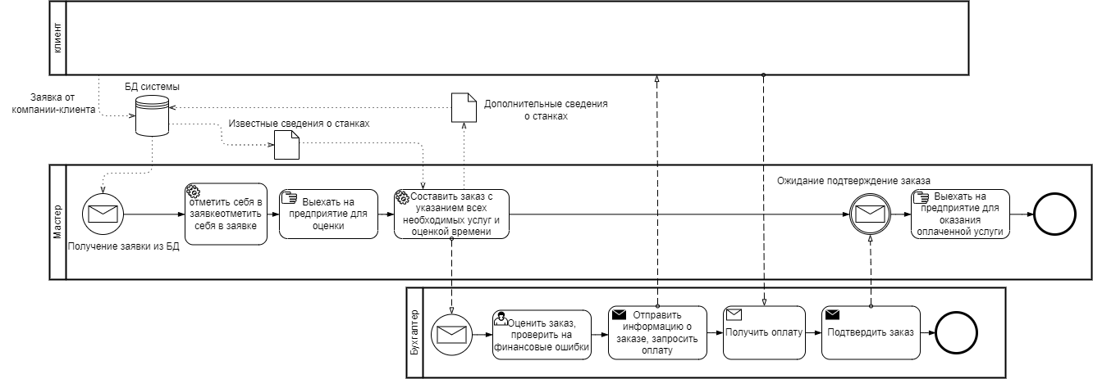

Лабораторная работа №5
ПОСТРОЕНИЕ ДИАГРАММЫ ВАРИАНТОВ ИСПОЛЬЗОВАНИЯ
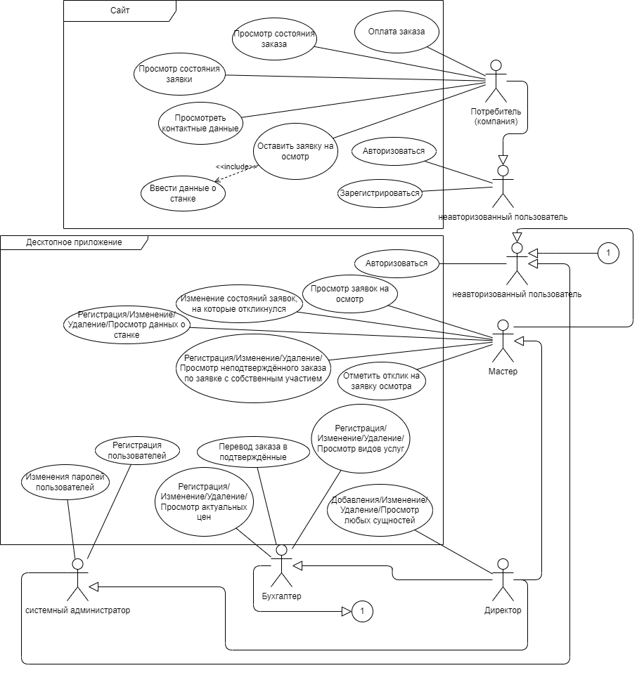

Лабораторная работа №6
Построение диаграммы последовательности
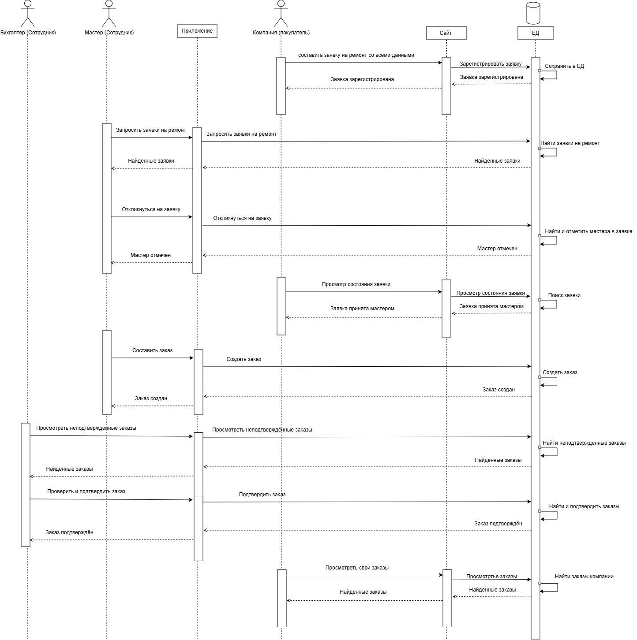

Лабораторная работа №7
Построение диаграммы активности
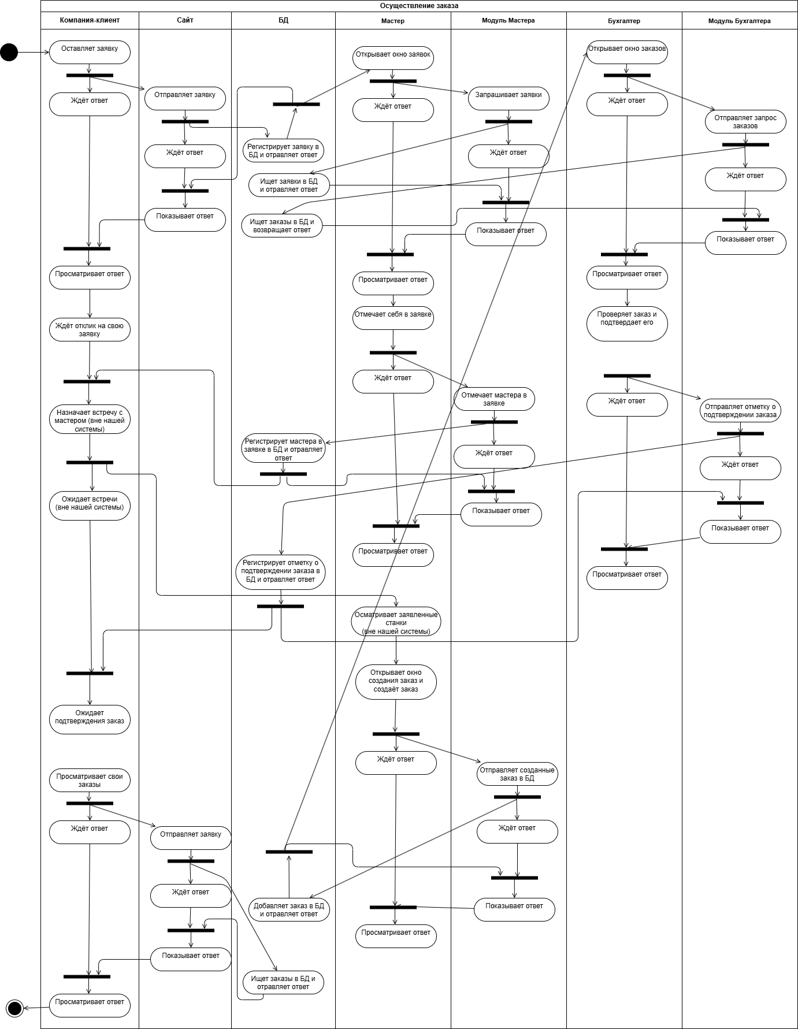

Лабораторная работа №8
Построение диаграммы состояний
